Mae’r daflen ffeithiau hon yn ymwneud â:
Asiantaethau gorfodi yn adennill arian sydd ar bobl i Gynghorau.
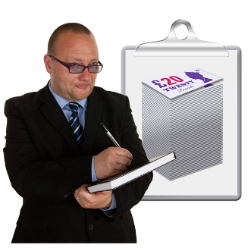 | Mae adennill arian yn golygu ei gael yn ôl. Mae asiantaethau gorfodi yn adennill arian pan nad yw person wedi talu ei:
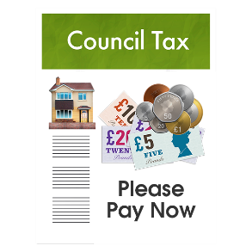 | - Treth Gyngor
 | - Ardrethi busnes
 | - Dirwyon Traffig ffyrdd
 | Beth ydych yn ei wneud cyn i chi gysylltu â’r Ombwdsmon?
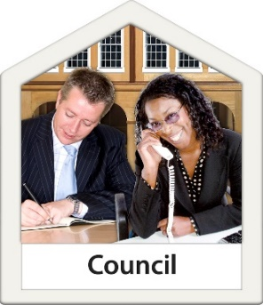 | Cwyno wrth eich Cyngor
Beth gall yr Ombwdsmon ei wneud?
Gallwn wneud rhywbeth os:
 | - yw’r Cyngor wedi methu â rhoi gwybod i chi am yr hyn sy’n ddyledus gennych.
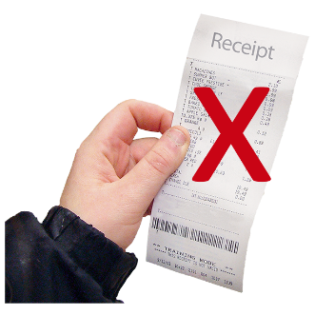 | - rydych chi wedi cael bil anghywir gan yr asiant gorfodi
 | - y Cyngor wedi dweud wrthych na fyddai’n rhaid i chi dalu ffioedd.
 | - nad yw’r asiant gorfod wedi dilyn y rheolau.
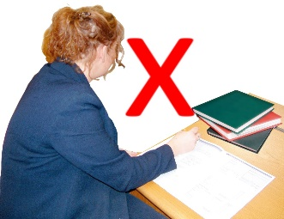 | - y Cyngor yn gwrthod edrych ar eich cwyn am asiant gorfodi.
Beth na all yr Ombwdsmon ei wneud?
Ni allwn:
 | - newid swm yr arian y mae angen i chi ei dalu.
 | - gwneud i’r asiant gorfodi gymryd yr arian fesul tipyn yn hytrach na ar unwaith.
 | - cael gwared â’r bil am waith yr asiant gorfodi
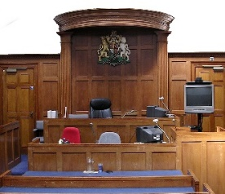 | - edrych ar gŵyn sydd wedi mynd i lys siriol.
 | - edrych ar orchymyn llys ar ôl iddo gael ei anfon allan.
 | Pethau i’w hystyried
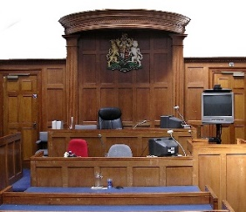 | Efallai y bydd angen i chi fynd â’ch cwyn i Lys Siriol.
 | Os gwnewch hynny, sicrhewch eich bod yn derbyn cyngor cyfreithiol gan weithiwr proffesiynol.
 | Gall yr Ombwdsmon ddweud wrth y Cyngor am yr hyn yr ydym yn credu y dylai ei wneud os yr ydym yn credu ei fod wedi gwneud rhywbeth o’i le.
 | Mwy o wybodaeth
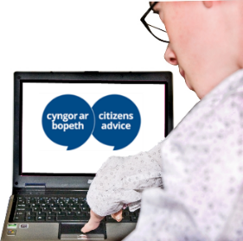 | Gallwch gael cyngor am ddim gan Cyngor ar Bopeth https://www.citizensadvice.org.uk/cymraeg/

 | Os ydych yn dal yn ansicr os gall yr Ombwdsmon helpu, cysylltwch â ni.
 | Sut i gysylltu â’r Ombwdsmon
 | 0300 790 0203
holwch@ombwdsmon.cymru
www.ombwdsmon.cymru
 | @OmbudsmanWales
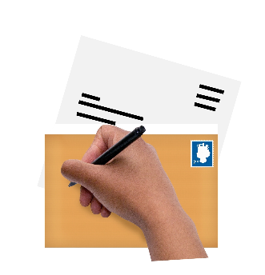 | Ombwdsmon Gwasanaethau Cyhoeddus Cymru  1 Ffordd yr Hen Gae  Pencoed  CF35 5LJ
 | Paratowyd y daflen hawdd ei ddarllen hon gan Barod CIC gan ddefnyddio Photosymbols.

